2017年上学期高一第一次月考生物试卷
命题：刘昊
一、单选题（每小题2分，共60分）
1.血浆中的水来自（ ）
A.组织液、细胞液 B.消化道、组织液、淋巴 C.淋巴、组织液 D.血浆、消化液
2.正常人血液不可能出现的是（ ）
A.纤维蛋白原 B.激素 C.纤维素 D.淋巴细胞
3．组织液大量积累在组织间隙会导致组织水肿，下列各项不引起组织水肿的是（ ）
A.营养不良，血浆蛋白含量减少 B.花粉过敏引起毛细血管通透性增加
C.肾小球肾炎导致蛋白尿 D.食物过咸导致血浆渗透压增高
4．大气中的氧气要与人的血红蛋白结合，至少需要穿过几层磷脂分子 ( )
A.3 B. 5 C．6 D．10
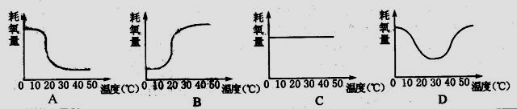
5．下列曲线能正确反映蛙的代谢与环境温度的关系的是 ( )
6.在神经元之间传递兴奋时，突触完成的信息转换模式为（ ）
A.电信号→化学信号→电信号 B.电信号→电信号→电信号 WWW.ziyuanku.comZiyuanku.com
C.化学信号→化学信号→化学信号 D.化学信号→电信号→化学信号
7.手偶然碰到针尖时产生的反应是（ ）
A．先缩手，接着感觉到痛 B．先感觉到痛，接着缩手
C．痛和缩手同时出现 D．无法确定先后顺序

8．已知突触前神经元释放的某种递质可使准确触后神经元兴奋，当完成一次兴奋传递后，该种递质立即被分解。某种药物可以阻止该种递质的分解，这种药物的即时效应是（ ）
A．突触前神经元持续兴奋 B．突触后神经元持续兴奋
C．突触前神经元持续抑制 D．突触后神经元持续抑制
9．某人的脊髓从胸部折断开，一般情况下（ ）
A．膝跳反射存在，针刺足部有感觉 B．膝跳反射不存在，针刺足部有感觉
C．膝跳反射不存在，针刺足部无感觉 D．膝跳反射存在，针刺足部无感觉
10．下列有关神经兴奋的叙述，正确的是 ( )
A．静息状态时神经元的细胞膜内外没有离子进出
B．组织液中Na+浓度增大，则神经元的静息电位减小
C．突触间隙中的神经递质经主动运输穿过突触后膜而传递兴奋
D．神经纤维接受刺激产生的兴奋以电信号的形式传导
11．成人可以有意识的排尿，婴儿却不能，这说明（ ）
A．位于脊髓内的低级中枢受脑中相应的低级中枢的调控
B．位于脊髓内的低级中枢受脑中相应的高级中枢的调控
C．位于脊髓内的高级中枢受脑中相应的低级中枢的调控
D．位于脊髓内的高级中枢受脑中相应的高级中枢的调控
12．某同学正在跑步，参与调节这一过程的神经结构有（ ）
①大脑皮层 ②小脑 ③下丘脑 ④脑干 ⑤脊髓
A．①②③④ B．①③④⑤ C．①②④⑤ D．①②③④⑤
13．当猫看电视时，电视屏幕上的图像引起猫大脑皮层视觉中枢兴奋，经插入猫脑内的电极记录神经膜电位变化；当兴奋产生时，对该电位变化正确的表述是（ ）ziyuanku.com
A．Na＋大量进入神经细胞内 B．神经膜离子分布内负外正
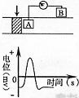
C．K＋大量进入神经细胞内 D．神经冲动沿神经纤维膜单向传导
14.神经电位的测量装置如右上图所示，其中箭头表示施加适宜刺激，阴影表示兴奋区域。用记录仪记录A、B两电极之间的电位差，结果如右侧曲线图。若将记录仪的A、B两电极均置于膜外，其它实验条件不变，则测量结果是（ ）WWW.ziyuanku.com
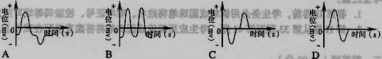
15.关于神经调节与激素调节之间的关系不正确的叙述是（ ）
A.大部分内分泌腺的激素分泌都受神经系统的控制
B.内分泌腺分泌的激素也可以影响神经系统的功能
C.各项生命活动主要受神经系统的调节，同时也受激素的调节
D.性行为的形成主要由性激素调控
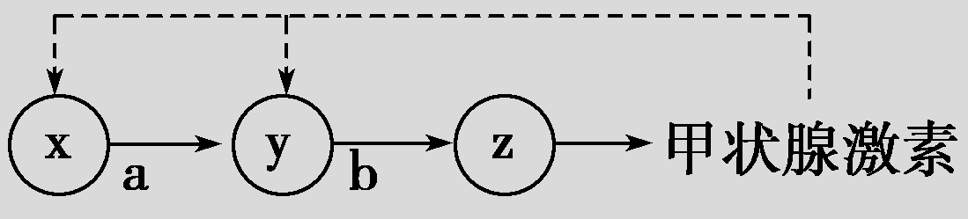
16．右图是甲状腺分泌活动的一种调节机制示意图。对有关环节正确的理解是 （ ）
A.a、b分别表示促甲状腺激素和促甲状腺激素释放激素
B.a和b同时作用于z，对z产生促进作用
C.甲状腺激素过多，会抑制x、y的分泌功能 D.x、y分别表示垂体和下丘脑
17.在下列关于酶和激素的叙述中，不正确的是（ ）
A.能产生激素的细胞不一定能产生酶 B. 激素的作用与神经的调节作用密切联系
C.激素产生后一般作用于其它细胞 D.能产生酶的细胞不一定能产生激素
18.给小白鼠注射一定量的胰岛素后，小白鼠进入休克状态，要使其及时苏醒可注射适量（ ）
A.甲状腺激素 B.生理盐水 C.性激素 D.葡萄糖
19．切除某动物的垂体后，血液中（ ）
A．生长激素减少，甲状腺激素也减少 B．生长激素减少，甲状腺激素增加
C．生长激素增加，甲状腺激素也增加 D．生长激素增加，甲状腺激素减少
20.皮肤、肠粘膜组织发生炎症时，产生和释放的组织胺使毛细血管舒张和通透性增大，血浆则渗入组织间隙而形成水肿。组织胺对血管的这种调节方式为（ ）
A、激素调节 B、体液调节 C、高级神经中枢调节 D、植物性神经调节
21．正常情况下，人体进食后血液内( )
A．胰岛素含量减少，胰高血糖素含量增加 B．胰岛素含量增加，胰高血糖素含量增加
C．胰岛素含量减少，胰高血糖素含量减少 D．胰岛素含量增加，胰高血糖素含量减少
22．用一定量的甲状腺激素连续饲喂正常成年小白鼠4周，与对照组比较，实验组小白鼠表现为（ ）
A．耗氧量增加、神经系统的兴奋性降低 B．耗氧量增加、神经系统的兴奋性增强
C．耗氧量减少、神经系统的兴奋性降低 D．耗氧量减少、神经系统的兴奋性增强资*源%库
23.正常人体内的激素、酶和神经递质均有特定的生物活性，这三类物质都是（ ）
A．在细胞内发挥作用 B． 由活细胞产生的蛋白质
C．在与特定分子结合后起作用 D．在发挥作用后还能保持活性
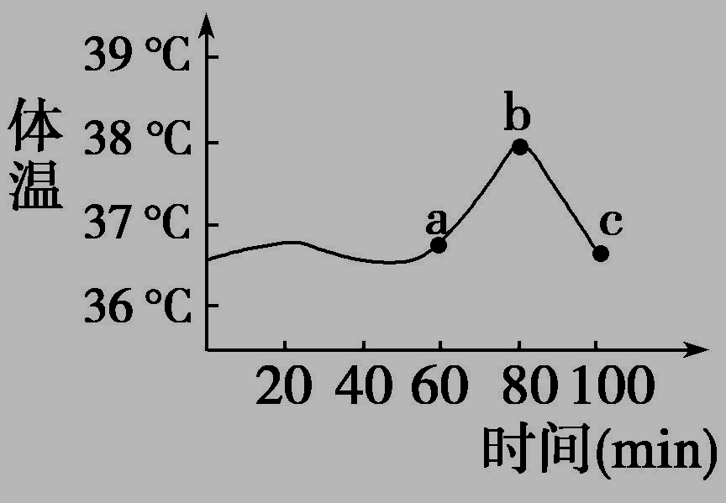
24.如右图表示某人的体温变化曲线，导致ab段和bc段体温变化的事件最有可能是 ( )
A.发热和寒颤资*源%库 ziyuanku.com
B.提高环境温度和寒颤
C.寒颤和出汗减少
D.剧烈运动和出汗增加
25.下图为人体的生命活动调节示意图，下列说法错误的是 ( )
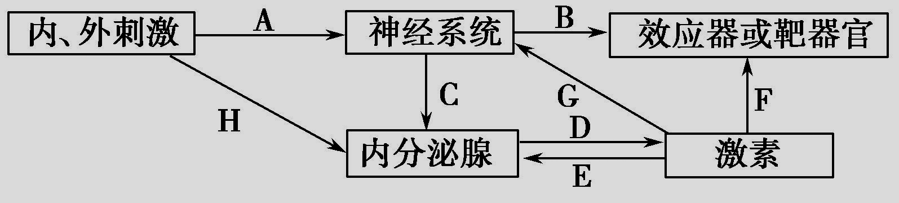
资*源%库 ziyuanku.com
A. 处于炎热环境中可通过A→B途径使散热大于产热
B. 血糖的平衡可以通过A→C→D→F和H→D→F途径进行调节
C.G过程可表示甲状腺激素对神经系统的发育和功能的影响
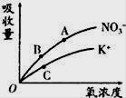
D.E过程具有使血液中的激素维持在相对稳定的正常水平的作用
26.如图所示为吸收K+和NO3﹣的曲线．影响A、B点和B、C点吸收量不同的因素分别是( )
A．载体数量，能量 B．载体数量，离子浓度
C．能量，载体数量 D．能量，离子浓度
27.下列哪项不是细胞衰老的特征( )
A．细胞不能继续分化 B．细胞内水分减少 C．细胞代谢缓慢 D．细胞内色素积累较多
28.蛙的红细胞进行的细胞分裂是（ ）
A.减数分裂 B.有丝分裂 C. 无丝分裂 D. 二分裂
29.下图为某种植物在夏季晴天的一昼夜内CO2吸收量的变化情况，正确的判断是( )
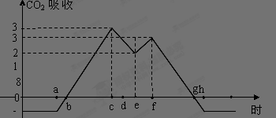
A．影响bc段光合速率的外界因素只有光照强度
B．ce段下降主要是由于气孔关闭造成的
C．ce段与fg段光合速率下降的原因相同
D．该植物进行光合作用的时间区段是bg

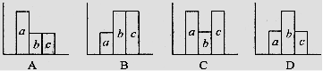
30. 有丝分裂过程中的动物细胞，当中心体移向两极时，染色体数（a）、染色单体数（b）、DNA分子数（c）的关系可表示为图中哪一项
二、非选择题（每空2分，共40分）
31. （10分）根据下面人体体液分布及物质交换示意图回答问题：
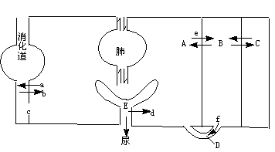
(1)水由消化道进入A，即过程b是以______ 方式进行的。
(2)人体细胞赖以生存的内环境包括图中的______ （只写大写字母）。
(3)A和B的交换是通过______ 结构进行的。
(4)d表示______ 作用。
(5)E和A相比，E中不含的成分是______ 。
32．（10分）下图1是测量神经纤维膜内外电位的装置，图2是测得的膜电位变化。请回答：

（1）图1装置A测得的电位相当于图2中的 点的电位，该电位称为 电位。
（2）当神经受到适当刺激后，在兴奋部位，膜对离子的通透性发生变化， 离子大量流向膜内，引起电位逐步变化，此时相当于图2中的 段。
（3）将离体神经置于不同钠离子浓度的生理盐水中，给予一定刺激后，下图中能正确反映膜电位变化与钠离子浓度关系的是 （ ）

33．（10分）图甲是狗尿浓缩实验的结果。让狗大量饮水（图中箭头a所示）后，连续排出大量的尿；当将25%NaCl溶液10mL注射入颈动脉（箭头b）后，尿量暂时减少；当静脉注射脑垂体后叶提取物（箭头G）后，尿量也减少。根据此实验，可以推断：
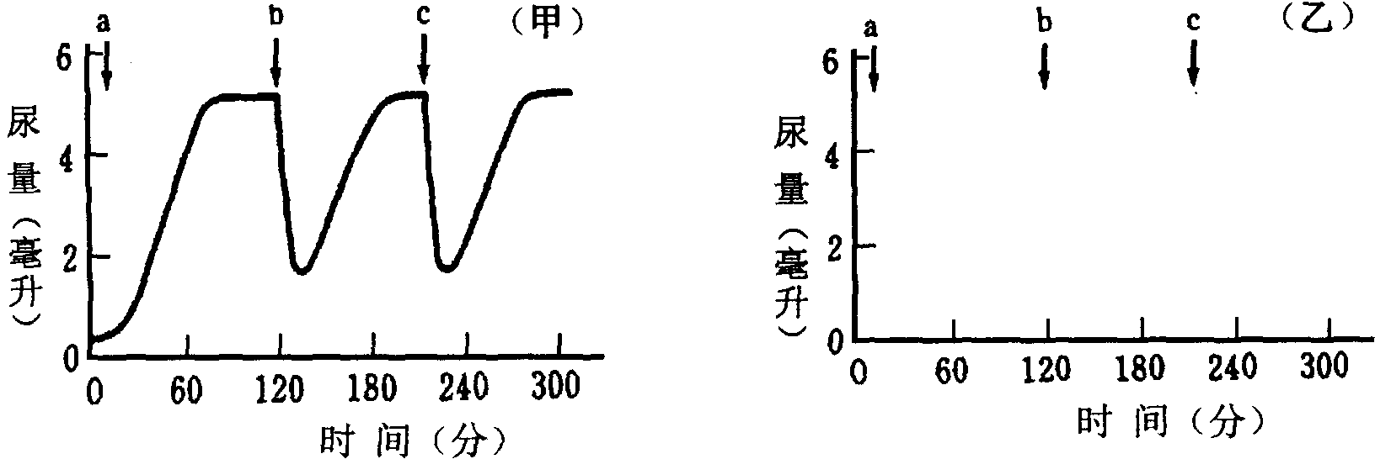
（1）25%NaCl溶液注入动脉，使 升高，刺激 ，引起 激素分泌，导致尿量减少。本实验也证明 中含有这种激素。
（2）如果预先将狗的脑垂体后叶切除，再进行上述同样的实验，请将预期结果的排尿曲线描绘在图乙中的坐标上。

34.（10分）甲图为植物体内叶肉细胞代谢的示意图，乙图表示温度对该植物光合作用和呼吸作用的影响情况。请据图回答下列问题。
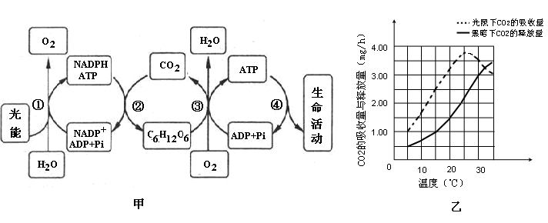

（1）图甲①过程发生的场所是__________________。
（2）③过程发生的场所是________________________。
（3）④过程中的能量由ATP中的________________________水解释放。
（4）由乙图可知，温度为____________时最有利于该植物的生长
（5）图乙中，当温度为15℃时，光合作用实际利用的CO₂量是______________（mg/h）。

第一次生物月考答案
1~10 BCDDB AABDD 11~20BDACD CADAB 21~30DBCDA CACBB
31（１）渗透（或自由扩散） （２）A、B、D （３）毛细血管壁 （４）重吸收 （5）大分子蛋白质

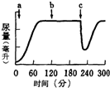
32（1）A 静息 （2） 钠 B （3）D

33（1）血浆渗透压 下丘脑 抗利尿 脑垂体后叶 （2）

34.（10分）（1）类囊体的薄膜上 （2）细胞质基质和线粒体（答不全不给分）
（3）高能磷酸键 （4）25℃ （5）3.5

